埼 学 剣 連 第 ５号
令和 ３年 ３月 ８日
（公財)埼玉県剣道連盟加盟団体長 様

浅見 和義

第６３回全国教職員剣道大会県予選会（男子の部）の実施について（通知）

標記予選会を、下記の通り実施いたしますので、多数参加くださるようご案内申し上げます。

記

１ 日 時  ２ 会 場  ３ 参加資格  ４ 試合区分  ５ 申込方法  ６ 竹刀検査  ７ そ の 他 | 令和３年５月２２日（土）  １２時３０分 集合 ※国体成年予選会終了後 開会  県立武道館  上尾市日の出4-1877 ℡ 048-777-2400  （１）選手は埼玉県剣道連盟会員であること。  （２）本県所在の学校（幼・小・中・高・大・聾・特支）及び教育委員 会に勤務する教員および常勤の事務職員の者。  非常勤講師でも年間任用者で授業を担当していればよい。  （１）幼・小・中学校の部  （２）高・大・教委の部  （３）副将の部（45歳以上で学校種別は不問）  （４）大将の部（55歳以上で学校種別は不問）  ※団体戦メンバーの残り１名枠は（１），（２），（３）の部の２位者によるリーグ戦で決定する。  ※個人戦＜男子の部＞の代表者は（１），（２），（３），（４）の部の１位者によるリーグ戦で決定する。
 |  | （WEB掲載のため省略）
竹刀の基準
- 竹刀の検査は大会当日必ず受けること。
- 竹刀の重さ、長さ、太さは次の通りとする。

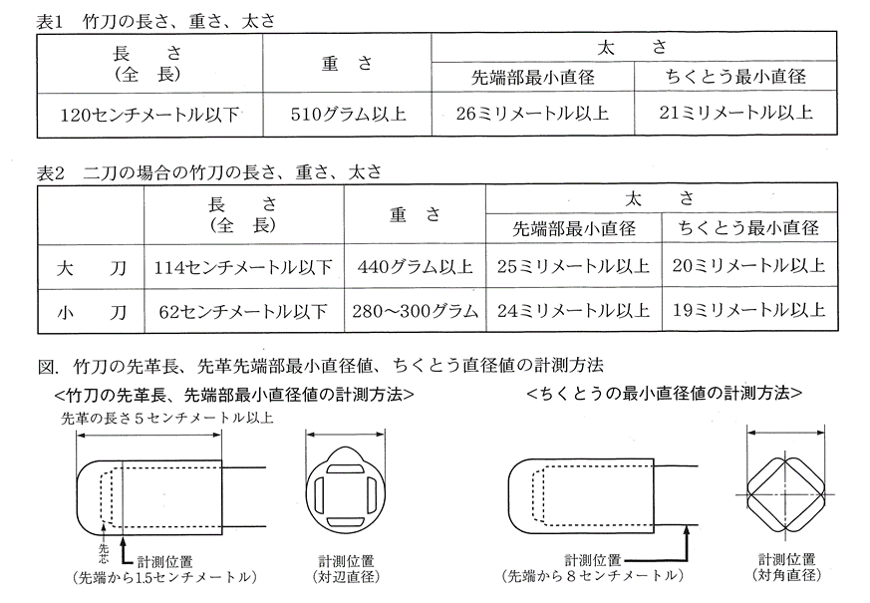
（１）名札の所属名は、加盟団体名（高校・浦和等）を必ず使用して下 さい。
（２）年齢は令和３年８月４日現在で記入して下さい｡(大会前日の満年齢)
（３）第６３回全国教職員剣道大会は、令和３年８月５日(木)に岩手県花巻市で開催されます。
（４）選手は予選会当日に検温をし、確認票を受付へ提出する。

令和３年度 第６３回全国教職員剣道大会 県予選会 参加申込書
加盟団体名 | 加盟団体長名 印

試合区分欄は（１）～（５）で記入する。１人１区分に限る。
（１）…幼・小・中学校の部 （２）…高・大・教委の部
（３）…副将の部 （４）…大将の部 （５）…女子の部
試合区分 | 氏 名 | 生年月日 | 年齢 | 勤 務 先 名 | 職 名
 |  | ・ ・
 |  | ・ ・
 |  | ・ ・
 |  | ・ ・
 |  | ・ ・
 |  | ・ ・
 |  | ・ ・
 |  | ・ ・
 |  | ・ ・
 |  | ・ ・
 |  | ・ ・
 |  | ・ ・
 |  | ・ ・
 |  | ・ ・
 |  | ・ ・
 |  | ・ ・
 |  | ・ ・

※年齢は令和３年８月４日現在(大会前日の満年齢)で記入して下さい。

